战队学习过程记录簿
时间：___第二____学年 ___第一____学期， 12 月 1 日至 1 月 31 日
学生姓名： __________唐涛________ 所在实验室： __________ROBOCON马术实验室_____________
担任角色： □ 普通队员 ☑ 管理层（职务：____机械组组长__） □ 队长
项目 | 内容
工作概述与成果 | - 完成了整条腿建模，审图以及发加工装配  - 调试腿支架的建模，审图以及发加工装配  - 部分机身的框架建模  - 提前一周半交付电控整腿，到月末的过程中进行整腿迭代（包括建模，审图以及发加工）目前新的迭代加工件已经到了，进行迭代件替换.  - 项目进度管控：12月障碍赛任务已完成，甚至已经完成了部分1月任务（小登搭建场地）；任务赛任务基本完成，差一个机械臂的组装，但发加工已在1月之前做完
遇到的问题、解决方案与反思 | - 如何对尺寸进行取舍——严格根据规则需求进行参数调整，草图模拟参数，主要以跨越300mm高墙和300mm低高度过杆子为主要需求确定草图参数  - 腿部结构如何进行稳定性和轻量化的平衡——创新设计小腿的驱动悬臂梁的双端支撑设计，同时增加美观和驱动可靠性，在经过电控调试后未发现弯曲和断裂迹象  - 足端轮的选型和轮毂设计——足端为了减小惯量，提高电机响应速度和驱动上限，利用3508+hexroll减速箱  - 搭建腿架的时候，要同时具备固定悬空和上下运动两种存在方式——利用铝方玻纤搭建定子刚性结构，滑块线轨搭建平动结构，配合重物防止振动，具备足端悬空（步态调试）和单腿落地测试（力控调试）两种模式  5确定机身长宽尺寸——.根据场地过桥尺寸确定足端落点的长宽
后续工作计划 | 后续将接着对机身进行建模和调整，下个阶段是小腿的电控调试阶段，这个过程会发现很多问题，所以在对机身进行建模的同时对腿的迭代也要接着做下去。目标是，迭代同时，机架要设计到可以交付审图的阶段
战队内部评议意见 | 集中讲述了在11月、12月的工作内容，真实可靠，而且还按时完成规划任务，值得称赞。  评议人签名（至少两名管理层）： _范睿锐_、_许堃_  日期： __2026__年__2__月__2__
指导老师审阅意见 | 指导老师签字：  日期： ____年____月____
备注: 学生每学期需至少提交3次学习过程记录至指导老师处审核。

2026年12月月报

概要
基本完成了本月相关战队机械任务（一条机械腿的初步建模、发加工和装配迭代，对于机身的初步外形构想和三维坐标上的尺寸限制的确定），个人12月工作提前一周完成，顺利交付电控调试。
总工作时长130H

技术工作
1）完成了整条腿建模，审图以及发加工装配（牵头）

2）调试腿支架的建模，审图以及发加工装配（牵头）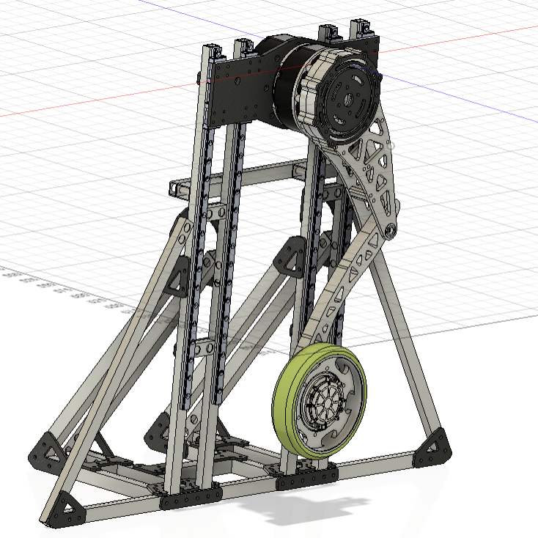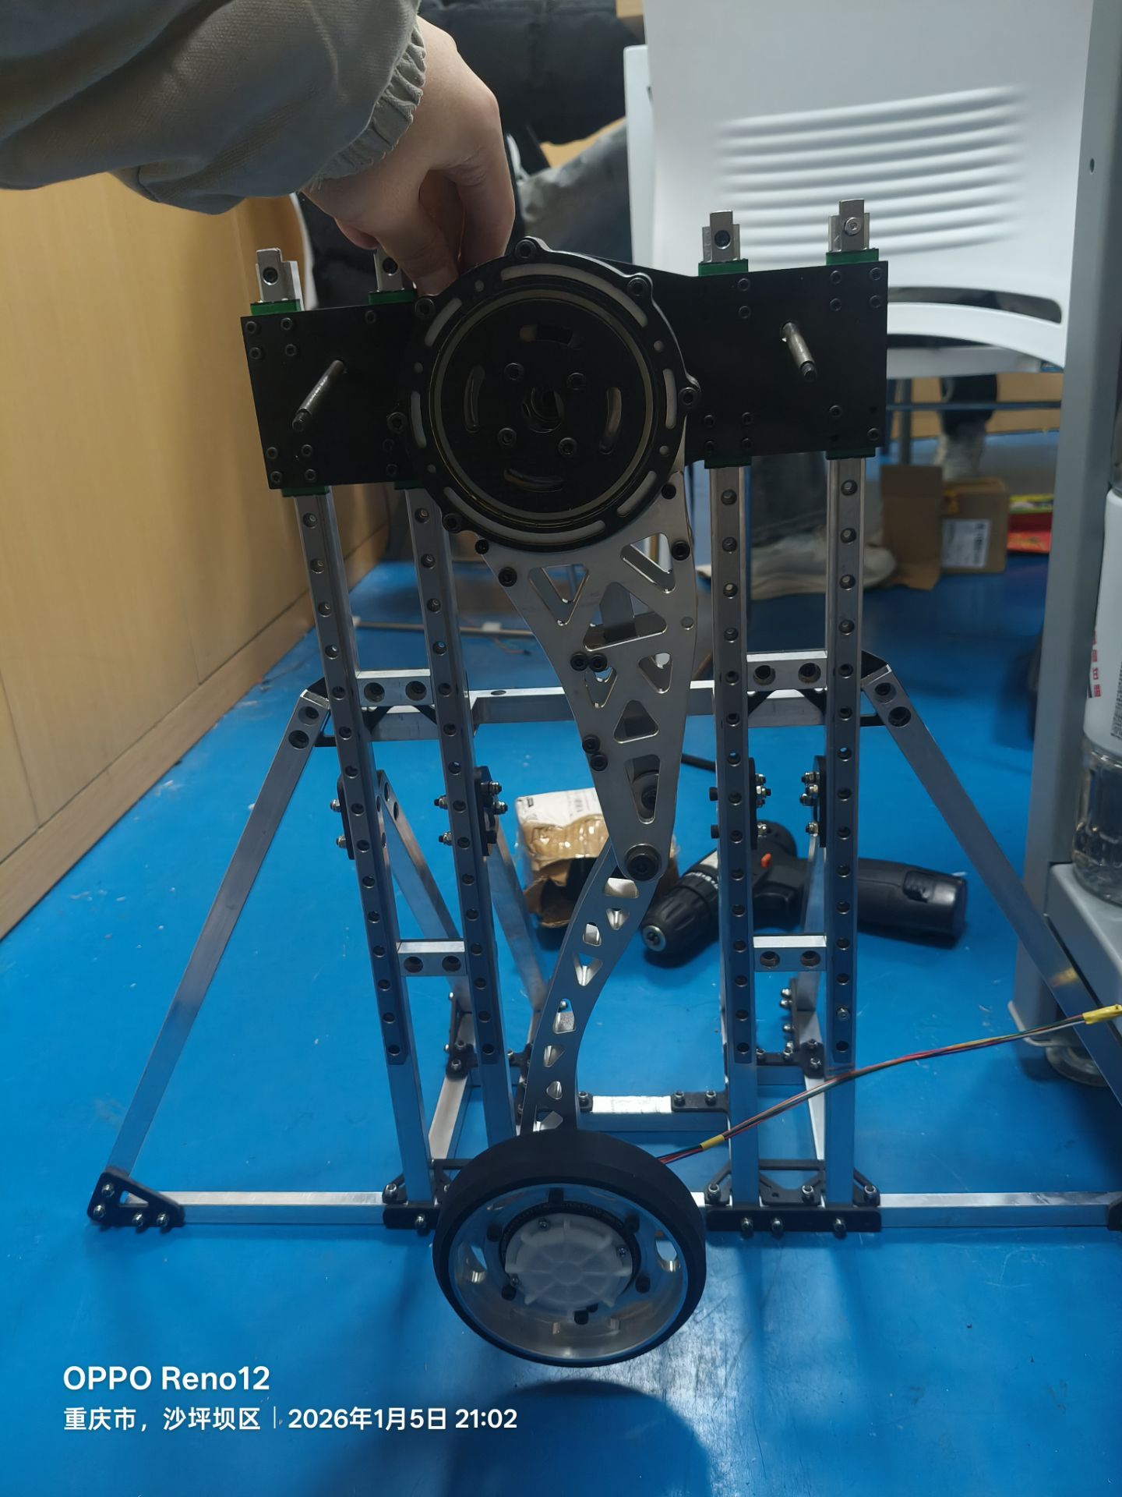
（3）部分机身的框架建模（牵头）
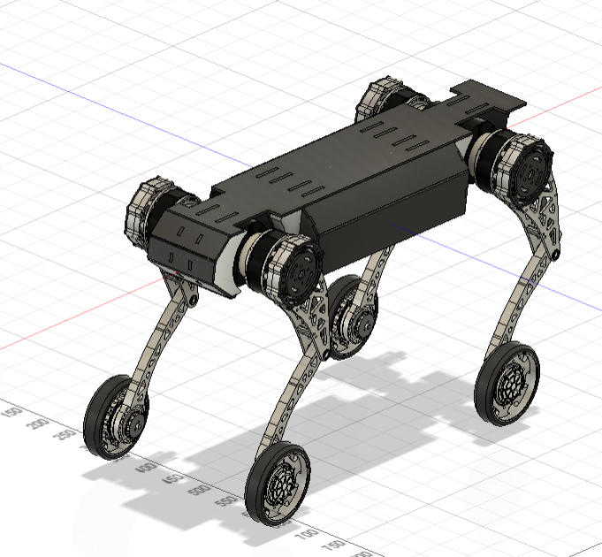
（4）提前一周半交付电控整腿，到月末的过程中进行整腿迭代（包括建模，审图以及发加工）目前新的迭代加工件已经到了，进行迭代件替换.（牵头）

服务工作
交创中心的科创周展示，给小朋友展示战队机器人
